

Drinkkiarkisto

Remy Silanto 2021



Sisältö

**1** **Johdanto** 2

**2** **Yleiskuva järjestelmästä** 3

**3** **Käyttötapaukset** 4

3.1 Rekisteröimättömän käyttäjän käyttötapaukset 4

3.2 Tavallisen käyttäjän käyttötapaukset 4

3.3 Järjestelmävalvojan käyttötapaukset 4

**4** **Tietosisältö** 6

**5** **Käyttöliittymä** 8

5.1 Rekisteröimättömän käyttäjän käyttöliittymä 8

5.2 Tavallisen käyttäjän käyttöliittymä 8

5.3 Järjestelmävalvojan käyttöliittymä 9

# **Johdanto**

**Drinkkiarkisto**

Drinkkiarkisto on www-sivulla toimiva drinkinhakulomake. Drinkkireseptit kuvaavat cocktaileja ja muita juomasekoituksia. Reseptejä voi hakea juoman nimellä tai jonkin tietyn ainesosan mukaan. Samalla drinkillä voi olla monta nimeä. Reseptejä voi selailla aakkosjärjestyksessä tai juomalajin (alkudrinkki, cocktail, shotti,...) mukaan.

Järjestelmä on vain rekisteröityneille käyttäjille ja vaatii kirjautumisen. Tavallinen käyttäjä voi hakea ja selailla drinkkireseptejä ja ehdottaa uusien lisäämistä arkistoon. Käyttäjästä tallennetaan käyttäjätunnus, salasana ja sähköpostiosoite.

Järjestelmän ylläpitäjä voi lisätä järjestelmään reseptejä, joko kokonaan itse tai ehdotettuja reseptejä hyväksymällä. Hän voi myös poistaa tai muokata reseptejä sekä poistaa käyttäjiä.

Järjestelmä toteutetaan PHP, HTML ja CSS ohjelmointikielillä sekä MySQL-tietokannalla. Järjestelmä on käytettävissä ainakin Google Chrome ja Mozilla Firefox -selaimilla.

**Esimerkki drinkkireseptistä:**

**Nimi:** Finlandia Coffee

**Juomalaji:** jälkiruokadrinkki Ainesosat: 2 cl vodkaa (Finlandia Vodka) 2 cl lakkalikööriä (Lapponia Lakka) 12 cl kahvia 2 rkl kermaa

**Valmistusohje:** Kaada alkoholit lasiin, lisää haluamasi määrä kahvia sekä lopuksi pinnalle kerros kermavaahtoa. Mikäli haluat makeuttaa drinkkiä, käytä sokerilientä tai kaada lasiin aluksi pieni määrä kahvia, johon liuotat haluamasi määrän sokeria.

# **Yleiskuva järjestelmästä**

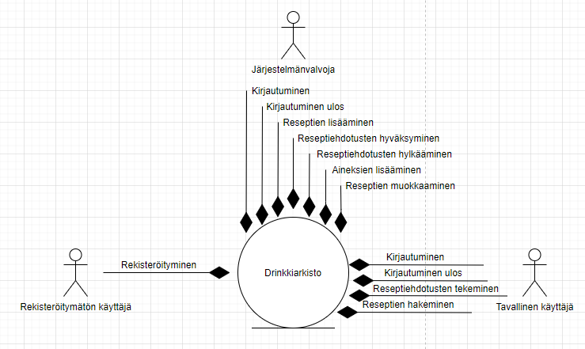

**Käyttäjäryhmät**

**Rekisteröitymätön käyttäjä**

Rekisteröitymätön käyttäjä on henkilö, joka ei ole vielä rekisteröitynyt drinkkiarkistoon.

**Tavallinen käyttäjä**

Tavallinen käyttäjä on käyttäjä, joka käyttää drinkkiarkiston palveluja.

**Järjestelmävalvoja**

Järjestelmävalvoja on käyttäjä, joka ylläpitää drinkkiarkiston palveluja.

# **Käyttötapaukset**

## Rekisteröimättömän käyttäjän käyttötapaukset

**Rekisteröityminen**

Rekisteröitymätön käyttäjä voi rekisteröityä tavalliseksi käyttäjäksi antamalla käyttäjätunnuksen, salasanan sekä sähköpostiosoitteensa.

## Tavallisen käyttäjän käyttötapaukset

**Kirjautuminen**

Tavallinen käyttäjä voi kirjautua sisään antamalla käyttäjätunnuksensa ja salasanansa.

**Kirjautuminen ulos**

Tavallinen käyttäjä voi kirjautua ulos.

**Drinkkireseptiehdotuksen tekeminen**

Tavallinen käyttäjä voi tehdä ehdotuksia drinkkireseptien lisäämiseen, antamalla juoman nimen, juoman lajin, valmistus ohjeet, ainesosat sekä ainesosien määrät.

**Drinkkien hakeminen**

Tavallinen käyttäjä voi hakea drinkkireseptejä drinkin nimen- ja ainesosien mukaan.

Haetuista drinkkiresepteistä näytetään juoman nimi, juoman laji, ohje, ainesosat, sekä ainesosien määrät.

## Järjestelmävalvojan käyttötapaukset

**Kirjautuminen**

Järjestelmävalvoja voi kirjautua sisään käyttäjätunnuksella ja salasanalla.

**Kirjautuminen ulos**

Järjestelmävalvoja voi kirjautua ulos.

**Drinkkien lisääminen**

Järjestelmävalvoja voi lisätä reseptejä antamalla juoman nimen, juoman lajin, valmistus ohjeet, ainesosat sekä ainesosien määrät.

**Drinkkiehdotusten hyväksyminen**

Järjestelmävalvoja voi hyväksyä tavallisten käyttäjien tekemiä drinkkireseptiehdotuksia.

**Drinkkiehdotusten hylkääminen**

Järjestelmävalvoja voi hylätä tavallisten käyttäjien drinkkireseptiehdotuksia.

**Aineksien lisääminen**

Järjestelmävalvoja voi lisätä aineksia antamalla pelkän lisättävän aineksen nimen.

**Drinkkien hakeminen**

Järjestelmävalvojavoi hakea drinkkireseptejä drinkkireseptien nimen mukaan.

Haetusta drinkkireseptistä näytetään juoman nimi, juoman laji, ohje, ainesosat, sekä ainesosien määrät.

**Drinkkireseptien muokkaaminen**

Järjestelmävalvojavoi muokata drinkkireseptejä valitsemalla juoman nimen ja antamalla uudet reseptin tiedot.

Muokattavia tietoja ovat: juoman nimi, juoman laji, ainesosat sekä niiden määrät ja valmistusohje.

# **Tietosisältö**

**Taulu: kayttajat**

kayttajat kuvaavat kaikkia drinkkiarkistoon rekisteröityneitä tavallisia- ja järjestelmävalvojakäyttäjiä.

**Attribuutti Tyyppi Kuvaus**

tunnus varchar(30) Käyttäjän käyttäjätunnus (pääavain)

salasana varchar(255) Käyttäjän salasana

sahkoposti varchar(50) Käyttäjän sähköposti

admin tinyint(1) Kertoo onko käyttäjä järjestelmävalvoja vai

tavallinen käyttäjä

**Taulu: juomat**

juomat kuvaavat kaikkia käyttijien lisäämiä juomareseptejä.

**Attribuutti Tyyppi Kuvaus**

id int(11) Lisättyjen reseptien ID

(pääavain)(AUTO_INCREMENT).

nimi varchar(50) Käyttäjän antama reseptin nimi.

kuvaus text -

juomalaji varchar(30) Käyttäjän antama reseptin laji.

ohje text Käyttäjän antama ohje reseptin valmistamiseen.

lisatty tinyint(1) Kertoo onko admin hyväksynyt reseptin.

**Taulu: j_ainekset**

j_ainekset yhdistävät juomat tauluun ainesosia ainesosat taulusta, sekä kertovat ainesosien määrät.

**Attribuutti Tyyppi Kuvaus**

ID int(11) ID juoma-aineksille

(pääavain)(AUTO_INCREMENT).

juomaID int(11) Kertoo reseptin ID:n johon rivin sisältö kuuluu.

ainesosa int(11) Kertoo reseptiin kuuluvan ainesosan ID:n.

maara varchar(15) Kertoo ainesosan määrän reseptissä.

**Taulu: ainesosat**

ainesosat kuvaavat kaikkia järjestelmävalvojan lisäämiä reseptien ainesosia.

**Attribuutti Tyyppi Kuvaus**

id int(11) Ainesosan ID (pääavain)(AUTO_INCREMENT).

ainesosa varchar(20) Kertoo ainesosan nimen.

# **Käyttöliittymä**

Kirjautumissivulle palataan aina kirjautuessa ulos.

Kaikilla sivuilla, joihin päästään vain kirjautumisen kautta on navigaatiovalikko, josta voidaan siirtyä mille tahansa käyttäjälle kuuluvalle sivulle.

## Rekisteröimättömän käyttäjän käyttöliittymä

## Tavallisen käyttäjän käyttöliittymä

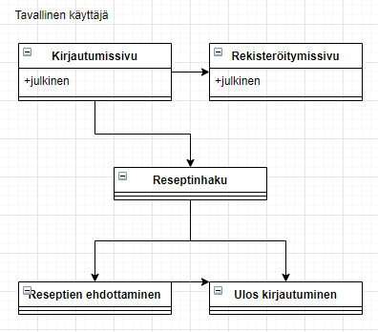

## Järjestelmävalvojan käyttöliittymä

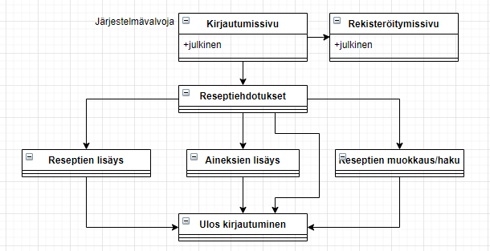

**Liite 1: CREATE TABLE –lauseet**

**TIETOKANNAN LUOMINEN**

create database drinkit;

use drinkit;

**KAYTTAJAT JUOMAT**

create table kayttajat ( CREATE TABLE juomat (

tunnus varchar(30) NOT NULL PRIMRY KEY, id int PRIMARY KEY AUTO_INCREMENT,

salasana varchar(255), nimi varchar(50),

sahkoposti varchar(50), kuvaus text,

admin tinyint(1) juomalaji varchar(30),

); ohje text,

lisatty tinyint(1)

);

**AINESOSAT J_AINEKSET**

create table ainesosat ( create TABLE j_ainekset (

id int PRIMARY KEY AUTO_INCREMENT, ID int PRIMARY KEY AUTO_INCREMENT,

ainesosa varchar(20) juomaID int,

); ainesosa int,

maara varchar(15),

FOREIGN KEY (juomaID) REFERENCES juomat(id),

FOREIGN KEY (ainesosa) REFERENCES ainesosat(id)

);